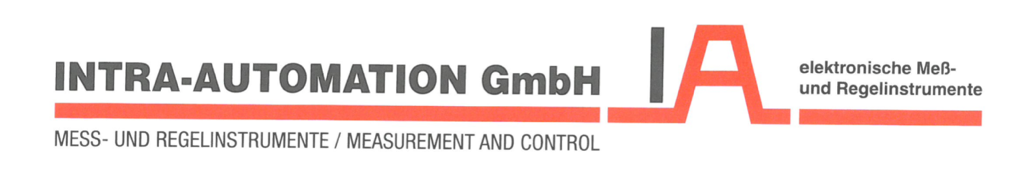



Расходомеры переменного перепада давления ITABAR+E

Руководство по эксплуатации

 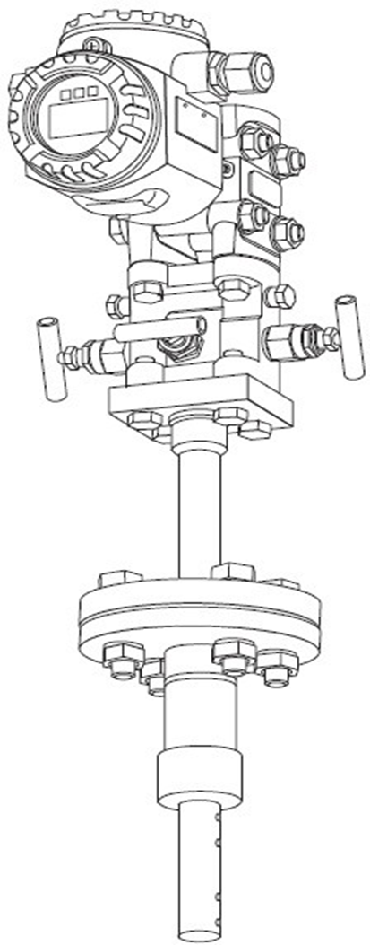

Сервисный центр на территории России:

Акционерное Общество «Автоматика‑Север»

(АО «Автоматика‑Север»)

Адрес:197376 г.Санкт-Петербург,

Трамвайный проспект, д. 32, помещение №39.

E-mail: as@avtsev.spb.ru

Web-сайт: www.avtomatika.info

Содержание

Введение 3

Комплектность 3

Метрологические и технические характеристики 4

1 Инструкция по технике безопасности 6

1.1 Использование по назначению 6

1.2 Монтаж, ввод в эксплуатацию, эксплуатация 6

1.3 Взрывоопасные зоны 6

1.4 Условные обозначения и символы по технике безопасности 7

**2 ДОКУМЕНТАЦИЯ** 8

Deltabar S 8

2.1 Сертификаты и свидетельства 9

2.2 Зарегистрированные торговые марки 9

3 Монтаж 10

3.1 Приемка, транспортировка, хранение 10

3.1.1 Приемка 10

3.1.2 Транспортировка 10

3.1.3 Хранение 10

3.2 Монтажное положение при работе с жидкими средами 11

3.3 Монтажное положение при работе с газообразными средами 13

3.4 Монтажное положение при работе с парообразными средами 14

3.5 Общие условия монтажа 16

3.5.1 Длина восходящего и нисходящего участков 16

3.5.2 Однородность 16

3.5.3 Монтажное положение 17

3.5.4 Термоизоляция 17

3.5.5 Монтажное положение системы компенсации температуры и давления 18

3.5.6 Диапазон измерения 19

3.5.7 Выравнивание осредняющей напорной трубки 19

3.5.8 (трубки Пито) 19

3.6 Общие рекомендации по монтажу 20

3.7 Этапы монтажа для варианта с кольцом с режущими пластинами 21

3.8 Этапы монтажа для варианта с фланцем 23

3.9 Этапы монтажа для варианта с предохранительной цепью 25

3.9.1 Монтаж 25

3.9.2 Монтаж и демонтаж датчика без прерывания производственного процесса 27

3.10 Этапы монтажа для варианта со шпинделем 28

3.10.1 Монтаж 28

3.10.2 Монтаж и демонтаж датчика без прерывания производственного процесса 30

3.11 Этапы монтажа для варианта с фланцем 31

3.11.1 Монтаж 31

3.11.2 Монтаж и демонтаж датчика без прерывания производственного процесса 34

3.12 Проверка правильности монтажа 35

3.12.1 Проверки после первичного монтажа 35

3.12.2 Дополнительные проверки при демонтаже/монтаже датчика в процессе эксплуатации установки 35

4 Электроподключение 36

4.1 Подключение датчика перепада давления 36

5 Ввод в эксплуатацию и эксплуатация 37

5.1 Конфигурация датчика перепада давления 37

5.2 Конфигурация системы компенсации температуры и давления 37

5.2.1 Расчет компенсированного объемного или массового расхода 37

5.2.2 Формула для расчета компенсации температуры и давления 38

5.3 Использование дополнительного оборудования 39

5.3.1 Конденсационные горшки (при работе с парообразными средами) 39

5.3.2 Отсечные клапаны 40

5.3.3 Коллектор 41

6 Поиск и устранение неисправностей 43

6.1 Сообщения о неисправностях Deltabar S 43

6.2 Неисправности в процессе эксплуатации 44

7 Техническое обслуживание и ремонт 45

7.1 Техническое обслуживание 45

7.2 Наружная очистка 45

7.3 Замена уплотнений 45

8 Дополнительное оборудование 46

8.1 Обзор 46

8.2 Продувочный блок 47

8.2.1 Использование 47

8.2.2 Конструкция системы 47

8.2.3 Монтаж 47

8.2.4 Технические характеристики 48

8.2.5 Габариты 49

9 Приложение 50

9.1 Принцип измерения 50

9.2 Расчет расхода 51

9.2.1 Объемный расход для газов в стандартных условиях 51

9.2.2 Объемный расход для газов в условиях эксплуатации 51

9.2.3 Массовый расход для газов и пара 51

9.2.4 Массовый расход для жидкостей 51

9.2.5 Объемный расход для жидкостей 51

9.2.6 Коэффициент расширения 51

9.3 Расшифровка символов 52

Комплектность. 3

# Введение

Настоящее руководство по эксплуатации (РЭ) распространяется на расходомеры переменного перепада давления ITABAR+E, выпускаемые по технической документации фирмы «Intra-Automation GmbH», Германия, предназначенные для измерений объемного расхода и объема жидкости, газа, насыщенного и перегретого пара.

# Комплектность

Таблица 1 – Комплектность расходомера переменного перепада

давления ITABAR+E

|  |  |  |  |
| --- | --- | --- | --- |
| Наименование | Обозначение | Количество | Примечание |
| Расходомер переменного перепада давления | ITABAR+E | 1 шт. | Комплектация согласно заказу |
| Паспорт1) | - | 1 экз. | - |
| Руководство по эксплуатации | - | 1 экз. | - |
| Методика поверки | МП 2550-0377-2020 | 1 экз. | - |
| Эксплуатационная документация СИ утвержденных типов | - | 1 комплект | - |
| 1) с приложением чертежа осредняющей напорной трубки | | | |

Метрологические и технические характеристики 4

# Метрологические и технические характеристики

Таблица 2 – Метрологические характеристики

|  |  |
| --- | --- |
| Наименование характеристики | Значение |
| Диапазон измеряемых расходов, м3/ч | от S∙Vmin до S∙Vmах, где  S-площадь сечения трубопровода, м2  Vmin и Vmах – верхний и нижний пределы диапазона скоростей соответственно. |
|  |
| Динамический диапазон измерений расхода | 5:1, 25:11) |
| Диапазон измерений разности давлений, кПа | от 0 до 4000 |
| Пределы допускаемой относительной погрешности измерений объемного расхода и объема в рабочих условиях, % | ±1,5 |
| Пределы допускаемой относительной погрешности измерений объемного расхода и объема газа, приведенных к стандартным условиям, % | ±2,0 |
| 1) - при комплектации с двумя преобразователями давления | |

Метрологические и технические характеристики 5

Таблица 3 – Основные технические характеристики

|  |  |
| --- | --- |
| Наименование характеристики | Значение |
| Диаметр условного прохода (размер поперечного сечения, мм) трубопровода DN | от 20 до 6000 |
| Характеристики измеряемой среды:  - диапазон скоростей, м/с:  жидкость  газ  пар  - максимальное избыточное давление, МПа  - диапазон температур, °С:  жидкость, газ  пар | от 0,2 до 5  от 1 до 40  от 2 до 50  40  от -40 до +200  от -40 до +300 |
| Условия эксплуатации:  - температура окружающей среды, °С:  -ОНТ и СИ, утвержденных типов, кроме ИВК  - ИВК,  - относительная влажность окружающего воздуха, %,  - атмосферное давление, кПа  - напряжение питания постоянного тока, В | от -40 до +85  от -40 до +60  от 30 до 98  от 84 до 106,7  от 10,5 до 45 |
| Выходные сигналы | 4-20 мА, HART, Profibus PA, Foundation Fieldbus |
| Потребляемая мощность, Вт, не более | 45 |
| Масса, габаритные размеры1) ITABAR-FLOW-SENSOR (ОНТ) | в зависимости от DN и способа присоединения |
| Средний срок службы, лет, не менее | 10 |
| Средняя наработка на отказ, ч | 75000 |
| Маркировка взрывозащиты | 1Ex ia IIC T6...T3 Gb  1Ex d IIC T6/T4 Gb |
| 1) - масса и габаритные размеры СИ утвержденных типов приведены в их описаниях типа | |

6

Инструкция по технике безопасности

# Инструкция по технике безопасности

## Использование по назначению

Расходомер переменного перепада давления ITABAR+E (далее- расходомер) предназначен для измерения объемного расхода насыщенного пара, перегретого пара, газов и жидкостей.

В случае неправильного использования или использования системы не по назначению эксплуатационная безопасность не гарантирована. Производитель не несет ответственности за повреждения, возникшие в результате такого использования.

## Монтаж, ввод в эксплуатацию, эксплуатация

Расходомер сконструирован в соответствии с современным уровнем техники и надежна в эксплуатации. Он в полной мере соответствует действующим стандартам и нормам EC. Тем не менее, неправильное использования или использование не по назначению может стать причиной возникновения опасных ситуаций, например, превышения допустимого уровня среды как следствие неправильного монтажа или настройки. Поэтому монтаж, подключение к электросети, ввод в эксплуатацию, эксплуатация и техническое обслуживание должны выполняться квалифицированными специалистами, прошедшими специальное обучение и получившими допуск от руководства предприятия-пользователя. Технический персонал должен внимательно изучить и понять настоящее руководство по эксплуатации и в дальнейшем следовать ему. Внесение изменений в конструкцию или ремонт системы разрешены исключительно в рамках, обозначенных в настоящем руководстве по эксплуатации.

## Взрывоопасные зоны

В комплект поставки расходомера, предназначенного для использования во взрывоопасных условиях, входит специальная документация по технике взрывобезопасности, которая является неотъемлемой частью настоящего руководства по эксплуатации. Строгое соблюдение указаний по монтажу и расчетных параметров, содержащихся в этой документации, является обязательным условием эксплуатации оборудования.

* Убедитесь, что весь технический персонал имеет достаточную квалификацию.
* Соблюдайте требования, содержащиеся в сертификате, а также национальные и местные нормы и правила.

Инструкция по технике безопасности

## Условные обозначения и символы по технике безопасности

Для привлечения внимания к информации, связанной с техникой безопасности или другими рабочими процессами, в настоящем руководстве по эксплуатации используются специальные условные обозначения, которые сопровождаются соответствующими символами на полях.

|  |  |
| --- | --- |
| **Условные обозначения по технике безопасности** | |
| # | **Предупреждение!**  Данный символ указывает на действие или процесс, некорректное выполнение которого повлечет за собой возникновение опасной ситуации, травмирование персонала или разрушение прибора. |
| " | **Осторожно!**  Данный символ указывает на действие или процесс, некорректное выполнение которого может повлечь за собой травмирование персонала или неправильное функционирование прибора. |
| ! | **Внимание!**  Данный символ указывает на действие или процесс, некорректное выполнение которого может оказать косвенное влияние на функционирование прибора или стать причиной его неадекватной реакции. |
| **Взрывозащита** | |
| 0 | **Данный прибор сертифицирован для использования во взрывоопасных зонах** Если на паспортной табличке прибора выбит такой символ, это означает, что прибор может устанавливаться во взрывоопасных зонах. |
| - | **Взрывоопасная зона**  Этот символ используется в чертежах для обозначения взрывоопасных зон. Приборы и провода, установленные в зонах с обозначением «Взрывоопасная зона» должны иметь защиту определенного типа. |
| . | **Взрывобезопасная зона**  Этот символ при необходимости используется в чертежах для указания на взрывобезопасную зону. Однако, в случае, если выходы приборов, находящихся во взрывобезопасных зонах, выведены во взрывоопасные зоны, такие приборы должны иметь соответствующий сертификат. |
| **Символы электробезопасности** | |
| % | **Постоянное напряжение**  Вывод, к которому или от которого может подаваться постоянный ток или напряжение. |
| & | **Переменное напряжение**  Вывод, к которому или от которого может подаваться переменный (синусоидальный)  ток или напряжение. |
| ) | **Заземленный вывод**  Вывод, заземление которого уже выполнено с помощью системы заземления на самом предприятии. |
| * | **Защитный заземляющий вывод («земля»)**  Вывод, который должен быть подсоединен к грунтовому заземлению перед выполнением других соединений на оборудовании. |
| + | **Эквипотенциальное соединение (соединение с «землей»)**  Соединение с системой заземления, выполненное, например, в виде соединения звездой с выведенной нулевой точкой или в виде эквипотенциальной подводящей, в зависимости от национальных стандартов и принятой на предприятии практики. |
| t >85°C | **Термостойкий кабель**  Этот символ указывает на то, что соединительные кабели должны выдерживать температуру до 85 °C. |

7

Маркировка

## Документация

### Deltabar S

|  |  |  |
| --- | --- | --- |
| **Документ** | **Прибор** | **Обозначение** |
| **Техническая информация** | | |
| TI382 | Deltabar S | Датчик перепада давления |
| **Руководство по эксплуатации** | | |
| BA270P | Deltabar S | Датчик перепада давления – HART |
| BA294P | Deltabar S | Датчик перепада давления – PROFIBUS PA |
| BA301P | Deltabar S | Датчик перепада давления – FOUNDATION FIELDBUS |
| **Описание функций прибора** | | |
| BA274P | Deltabar S | Датчик перепада давления  HART |
| BA296P | Deltabar S | Датчик перепада давления  PROFIBUS PA |
| BA303P | Deltabar S | Датчик перепада давления  FOUNDATION FIELDBUS |
| **Руководство по технике безопасности (ATEX)** | | |
| XA235P | Deltabar S | ATEX II 1/2 G EEx ia |
| XA237P | Deltabar S | ATEX II 1/2 D |
| XA239P | Deltabar S | ATEX II 1/3 D |
| XA240P | Deltabar S | ATEX II 2G EEx d |
| XA241P | Deltabar S | ATEX II 3 G EEx nA |
| XA242P | Deltabar S | ATEX II 1/2 G EEx id; ATEX II 2 G EEx d |
| XA243P | Deltabar S | ATEX II 1/2 GD EEx ia |
| XA275P | Deltabar S | ATEX II 1 GD EEx ia |

**Блок расчета параметров расхода и энергии с помощью комплексов** **измерительно-вычислительных RMS621/ RMC621**

|  |  |
| --- | --- |
| **Документ** | **Прибор** |
| **Техническая информация** | |
| TI092R | Блок расчета параметров энергии RMS621 |
| TI098R | Блок расчета параметров расхода и энергии RMC621 |
| **Руководство по эксплуатации** | |
| BA127R | Блок расчета параметров энергии RMS621 |
| BA144R | Блок расчета параметров расхода и энергии RMC621 |

8

Маркировка

## Сертификаты и свидетельства

##### Знак соответствия европейским директивам качества (знак CE),

**заявление о соответствии**

Данный измерительный прибор сконструирован в соответствии с современными требованиями техники безопасности, проверен и выпущен с завода в технически безупречном состоянии. Данный прибор в полной мере соответствует действующим стандартам и нормам, указанным в заявлении о соответствии ЕС, а значит, всем требованиям, установленным директивами ЕС.

* + - * 1. **Европейская директива по оборудованию для эксплуатации под давлением 97/23/EC (PED)**

Трубки Пито прибора ITABAR+E соответствуют требованиям положения 3.3 директивы по оборудованию для эксплуатации под давлением 97/23/EC и поэтому не имеют знака CE.

## Зарегистрированные торговые марки

HART®

Зарегистрированная торговая марка компании HART Communication Foundation,

г. Остин, США

PROFIBUS®

Зарегистрированная торговая марка компании PROFIBUS Trade Organisation,

г. Карлсруэ, Германия

FOUNDATION Fieldbus®

Зарегистрированная торговая марка компании Fieldbus Foundation Austin, Техас, США

VITON®

Зарегистрированная торговая марка компании E.I. Du Pont de Nemours & Co.,

г. Вилмингтон, США

Ermeto®

Зарегистрированная торговая марка компании Parker Hannifin GmbH,

г. Билефельд, Германия

9

Монтаж

# Монтаж

## Приемка, транспортировка, хранение

### Приемка

Проверьте упаковку и содержимое на отсутствие следов повреждений. Проверьте груз и убедитесь, что объем поставки соответствует заказу и ни одна из составляющих не отсутствует.

### Транспортировка

"

Осторожно!

Соблюдайте указания руководства по технике безопасности и условия транспортировки, действующие для приборов массой более 18 кг.

Во время транспортировки не поднимайте прибор за корпус датчика.

### Хранение

Во время транспортировки и хранения прибор должен находиться в ударопрочной упаковке. Идеальную защиту обеспечивает заводская упаковка.

Допустимая температура хранения для датчика Deltabar составляет

-40 °C – +80 °C.

10

Монтаж

## Монтажное положение при работе с жидкими средами

При работе с жидкими средами датчик должен располагаться под трубкой. Все импульсные трубки должны устанавливаться с наклоном не менее 1:15 относительно датчика (от технологического соединения). Благодаря этому воздушные включения отводятся обратно в технологическую трубку и не будут влияют на результаты измерения.

!

Внимание!

При выполнении измерений в жидкостях с содержанием твердых веществ, например, загрязненных жидкостей, целесообразно установить сепараторы (5) и сливные клапаны (6) с целью отделения и удаления осадка.

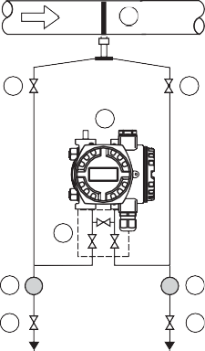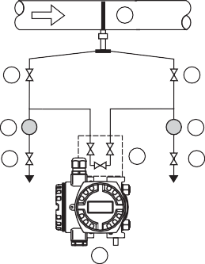

6

6

4

5

–

+

5

3

4 + –

5 5

6 3 6

2

2

2

2

1

1

B

A

***A:*** *Приоритетная конфигурация;*

***B:*** *Альтернативная конфигурация (занимает меньше места; возможна только для чистых сред)*

***1:*** *Трубка Пито* ***2:*** *Отсечные клапаны* ***3:*** *Трехклапанный коллектор*

***4:*** *Датчик перепада давления Deltabar* ***5:*** *Сепаратор* ***6:*** *Сливные клапаны*

|  |  |  |  |
| --- | --- | --- | --- |
| **компактный, вертикальный** | **компактный, горизонтальный** | **раздельный, вертикальный** | **раздельный, горизонтальный** |
| поток направлен вверх | монтаж слева | вверх/вниз | вверху/внизу |
| поток направлен вниз | монтаж справа |

11

Монтаж

12

Осторожно!

Для измерения расхода в вертикальных трубках основной прибор должен быть установлен в положении, при котором поток направлен вверх. Это предотвратит частичное заполнение трубки в процессе измерения.

"

Монтаж

## Монтажное положение при работе с газообразными средами

При работе с газообразными средами датчик должен располагаться над трубкой. Все импульсные трубки должны устанавливаться с наклоном не менее 1:15 относительно технологического соединения (от датчика). Благодаря этому конденсат отводится обратно в технологическую трубку и не влияет на результаты измерения.

!

Внимание!

При выполнении измерений во влажных газах целесообразно установить конденсатоотводчики (5) и сливные клапаны (6) с целью отделения и удаления конденсата.

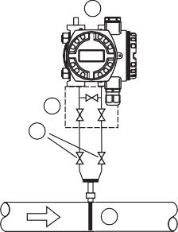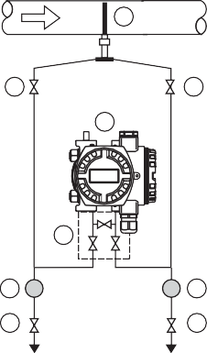

6

6

5

–

+

5

1

3

+ –

2

4

3

2

2

1

4

B

A

***A:*** *Приоритетная конфигурация*

***B:*** *Альтернативная конфигурация (если датчик не может быть установлен над трубкой)*

***1:*** *Трубка Пито* ***2:*** *Отсечные клапаны* ***3:*** *Трехклапанный коллектор*

***4:*** *Датчик перепада давления Deltabar* ***5:*** *Сепаратор* ***6:*** *Сливной клапан*

|  |  |  |  |
| --- | --- | --- | --- |
| **компактный, вертикальный** | **компактный, горизонтальный** | **раздельный, вертикальный** | **раздельный, горизонтальный** |
| поток направлен вверх | монтаж слева | вверх/вниз | вверху/внизу |
| поток направлен вниз | монтаж справа |  |  |

13

Монтаж

## Монтажное положение при работе с парообразными средами

При работе с парообразными средами требуется наличие двух конденсационных камер. Они должны быть установлены на одном уровне. Датчик должен располагаться под трубкой. Трубки между датчиком и конденсационными камерами должны быть целиком заполнены водой с обеих сторон.

Пятиклапанный коллектор позволяет использовать простую схему прокладки трубопроводов и не использовать T-образные переходники и дополнительные продувочные клапаны.

Все импульсные трубки должны устанавливаться с наклоном не менее 1:15 для обеспечения гарантированного подъема воздушных включений в воду, находящуюся в импульсном трубопроводе, идущем к датчику.

При работе с парообразными средами рекомендуется также использовать фланцевые пары, а лучше сварные соединения. Допускается установка соединений Ermeto 12S за конденсационными камерами.

!

Внимание!

При выполнении измерений в паре целесообразно установить сепараторы (5) и сливные клапаны (7) с целью отделения и удаления грязи.

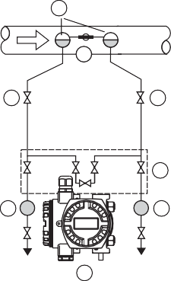

4

5

➆

➆

5

3

2

2

–

1

+

6 6

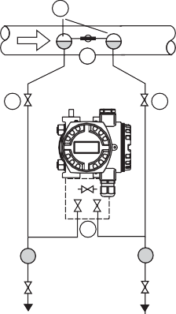

➄

➆

➄

➆

3

2

–

➃

2

+

1

B

A

***A:*** *с 3-клапанным коллектором для легкой продувки датчика, особенно при незначительном перепаде давления;*

***B:*** *с 5-клапанным коллектором для продувки импульсных трубок*

***1:*** *Трубка Пито****2:*** *Отсечные клапаны* ***3:*** *Коллектор* ***4:*** *Датчик перепада давления Deltabar*

***5:*** *Сепаратор* ***6:*** *Конденсационные камеры* ***7:*** *Сливные клапаны*

14

Монтаж

|  |  |  |  |
| --- | --- | --- | --- |
| **компактный, вертикальный** | **компактный, горизонтальный** | **раздельный, вертикальный** | **раздельный, горизонтальный** |
| поток направлен вверх | монтаж слева | поток направлен вверх | монтаж слева |
| поток направлен вниз | монтаж справа | поток направлен вверх | монтаж справа |

15

Монтаж

## Общие условия монтажа

### Длина восходящего и нисходящего участков

Чтобы обеспечить однородные характеристики потока, необходимо установить трубку на достаточном расстоянии от мест сужения или изгибов трубки.

Требуемые значения длины восходящего и нисходящего участков для различных типов препятствий представлены в следующей таблице:

|  |  |  |
| --- | --- | --- |
| **Тип препятствия** | **Мин. длина восходящего участка** | **Мин. длина нисходящего участка** |
| изгиб 90° | 7 x D | 3 x D |
| 2 изгиба 90°  в той же плоскости | 9 x D | 3 x D |
| 2 изгиба 90°  в перпендикулярных плоскостях | 17 x D | 4 x D |
| концентрический суживающий переходник | 7 x D | 3 x D |
| концентрический расширяющий переходник | 7 x D | 3 x D |
| шаровой/запорный клапан, полностью открыт | 24 x D | 4 x D |

D: внутренний диаметр трубки

##### Примеры (схематически)



a



b



**2**

**1**

***1:*** *длина восходящего участка* ***2:*** *длина нисходящего участка*

***a:*** *изгиб 90°* ***b:*** *клапан, открыт* ***c:*** *2 изгиба 90°*



c

Внимание!

!

Также должны быть соблюдены требования в отношении трубки, предусмо- тренные стандартом ISO 5167 (сварные швы, шероховатость поверхности и т. д.).

### Однородность

Жидкость должна быть однородной. **Изменения агрегатного состояния**

(жидкость, газ, пар) не допускаются.

Измерительная трубка должна быть **полностью заполнена**.

16

Монтаж

### Монтажное положение

* Монтажное положение должно быть выбрано таким образом, чтобы можно было получить доступ к датчику в любой момент времени.
* Если рабочая температура превышает нижеследующие значения, следует использовать раздельный вариант. В этом случае датчик устанавливается на достаточном расстоянии от основного прибора.

|  |  |
| --- | --- |
| **Применение** | **Макс. температура для компактного варианта** |
| Газ/жидкости | 200 °C (392 °F) |
| Пар | 300 °C (572 °F) |

### Термоизоляция

В некоторых ситуациях во избежание теплопотери требуется использование соответствующих средств. Для обеспечения необходимой термоизоляции возможно использование разнообразных материалов.

В компактном варианте толщина изолирующего слоя учитывается при расчете размеров. Фактическая толщина не должна быть больше, чем толщина, указанная в разделе «Параметры» в «Технических характеристиках».

При использовании трубок с термоизоляцией убедитесь, что импульсные трубки не закрыты и обеспечивают достаточное рассеяние тепла. В противном случае возможен перегрев или недостаточное охлаждение датчика. Это в равной степени относится как к компактному, так и к раздельному варианту.

"

Осторожно!

Опасность перегрева электронных компонентов!

Убедитесь, что импульсные трубки между основным прибором и датчиком не закрыты изоляцией.

" Осторожно!

При использовании трубок с изоляцией

длина монтажной насадки должна быть увеличена на значение толщины (H) изолирующего слоя.

Материал удлинителя монтажной насадки должен быть указан в спецификациях

Удлинители монтажной насадки могут иметь следующую длину:

* 50 мм (2 дюйма)
* 100 мм (4 дюйма)
* 110 мм (4,3 дюйма)
* 120 мм (4,7 дюйма)
* 130 мм (5,1 дюйма)
* ...

***D:*** *внутренний диаметр трубки*

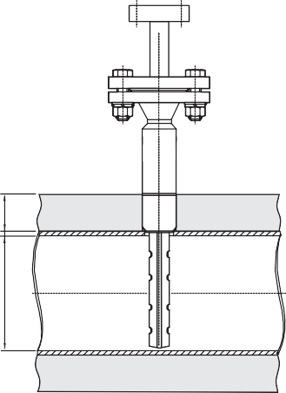***H:*** *толщина изолирующего слоя*

D H

17

Монтаж

### Монтажное положение системы компенсации температуры и давления

##### Отдельные технологические соединения

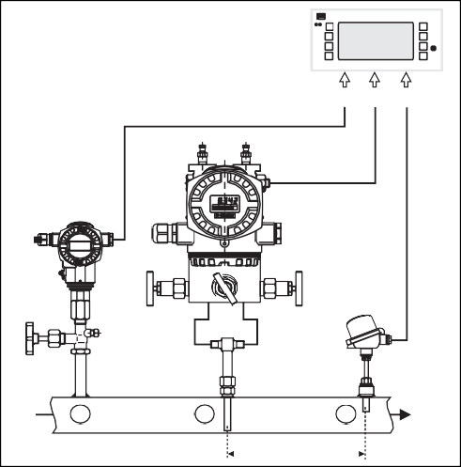

2 3

3D

1

p p T

4

**Endress+Hauser RMC621**

Для системы компенсации температуры и давления требуются два дополнительных датчика

* **Датчик абсолютного давления** Этот датчик должен быть установлен на стороне восходящего потока трубки Пито.

##### Датчик температуры

Во избежание нарушения характеристик потока этот датчик должен быть установлен на стороне нисходящего потока трубки Пито.

Минимальное расстояние между трубкой Пито и датчиком температуры

составляет 3D.

(D: диаметр трубки)

***1:*** *датчик абсолютного давления*

***2:*** *трубка Пито и датчик перепада давления*

***3:*** *датчик температуры*

***4:*** *блок обработки данных*

##### Комбинированное технологическое соединение для абсолютного давления и перепада давления и для температуры

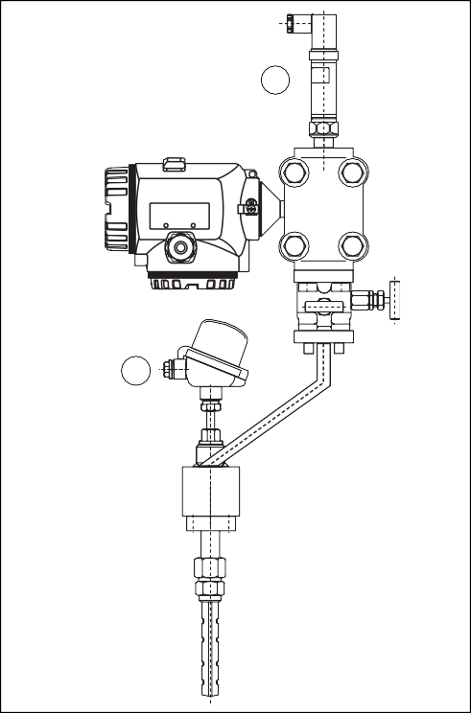

3

1

ENDRESS+HAUSER CERABAR T

2

Переходник (например, овальный фланцевый переходник PZO, см. с 54) может использоваться для вворачивания преобразователя абсолютного давления или датчика абсолютного давления в фланец Deltabar.

Датчик абсолютного давления должен быть установлен на стороне «+» Deltabar.

***1:*** *Deltabar*

***2:*** *датчик абсолютного давления*

***3:*** *датчик температуры Pt100*

18

Монтаж

### Диапазон измерения

Нижняя граница диапазона измерения определяется на основе минимального числа Рейнольдса, необходимого для измерения. Подробнее см. в разделе Техническая информация

Верхняя граница диапазона измерения определяется на основе механической нагрузки.

### Выравнивание осредняющей напорной трубки

### (трубки Пито)

Выравнивание трубки Пито должно производиться в следующих пределах:

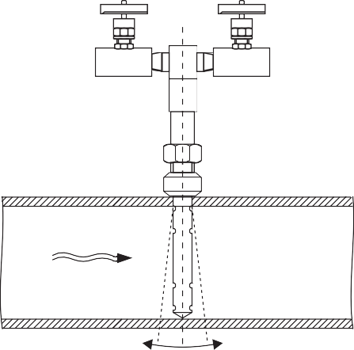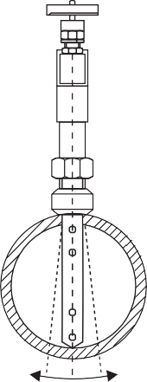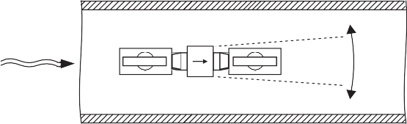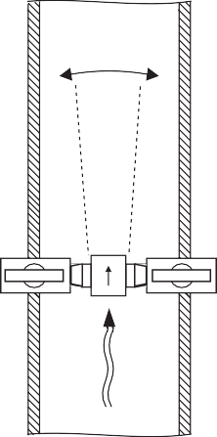

+/- 3°

**C**

+/- 3°

**D**

+/- 3°

+/- 5°

**B**

**A**

***A:*** *аксиальное (осевое) выравнивание*

***B:*** *радиальное выравнивание*

***C:*** *выравнивание в направлении движения потока (для горизонтальных трубок)*

***D:*** *выравнивание в направлении движения потока (для вертикальных трубок)*

19

Монтаж

## Общие рекомендации по монтажу

* Основной прибор рассчитан на специальный тип трубок и рабочие параметры. Поэтому важно следить за тем, чтобы параметры, указанные на паспортной табличке совпадали с фактическими рабочими параметрами.
* Перед монтажом прибора проверьте соответствие длины восходящего и нисходящего участков заданным значениям
* Соблюдайте требуемое монтажное положение:
  + для жидкостей
  + для газов
  + для пара
* Для раздельных вариантов:

Отсечные клапаны устанавливаются в точках отбора давления основного блока или (при работе с парообразными средами) на конденсационных камерах.

* Для раздельных вариантов:

Импульсные трубки должны устанавливаться с наклоном не менее 1:15.

* + При работе с парообразными средами должна быть обеспечена возможность выпуска воздуха в самой высокой точке.
  + При работе с газообразными средами должен быть предусмотрен слив в самой нижней точке.

Импульсные трубопроводы (+) и (-) должны быть подсоединены к соответствующим впускным отверстиям (технологические соединения) коллектора. Датчик должен быть привернут непосредственно к коллектору с помощью болтов и уплотнительных прокладок из комплекта поставки.

20

Монтаж

## Этапы монтажа для варианта с кольцом с режущими пластинами



5

D1

D1

1

3

2

4



D1

1

3

2

4

**B**

**A**

***A:*** *без концевой опоры* ***B:*** *с концевой опорой*

***1:*** *сварочная муфта* ***2:*** *кольцо с режущими пластинами* ***3:*** *накидная гайка* ***4:*** *датчик* ***5:*** *концевая опора*

***D1:*** *диаметр отверстия в зависимости от датчика*

Внимание!

!

Перед монтажном трубки Пито выполните следующие проверки:

* Соответствуют ли размеры трубки (внутренний диаметр, толщина стенок, толщина изоляции) данным в заказе и спецификации прибора?
* Соответствуют ли свойства среды и рабочие параметры данным в расчетной таблице из комплекта поставки?

1. Высверлите в трубке отверстие диаметром D1.
2. Снимите кольцо с режущими пластинами (2) со сварочной муфты (1) во избежание воздействия на него термической нагрузки, возникающей в процессе сварки. Накидная гайка (3) должна оставаться на сварочной муфте во избежание повреждения резьбы.
3. Наденьте сварочную муфту (1) на трубку (должен оставаться зазор прим.

2 мм). Выровняйте сварочную муфту так, чтобы она располагалась строго под прямым углом к оси трубки (например, с помощью штифта).

1. При необходимости монтажа концевой опоры:
   1. Возьмите веревку и обвяжите один из концов вокруг сварочной муфты (1). Оберните другой конец веревки вокруг трубки, так чтобы на ней образовалась петля. Сделайте отметку на половине окружности трубки.
   2. Высверлите в трубке второе отверстие диаметром D1.
   3. Наденьте концевую опору (5) на трубку (должен оставаться зазор прим. 2 мм).
   4. Вставьте датчик (4) в трубку и проверьте положение концевой опоры (5).

При необходимости выровняйте концевую опору.

1. Выполните окончательную сварку.

21

Монтаж

1. Снимите накидную гайку (3) со сварочной муфты (1) и наденьте ее на датчик (4).
2. Наденьте кольцо с режущими пластинами (2) на датчик (4). Короткий конус кольца с режущими пластинами должен быть обращен в направлении головки датчика.
3. Вставьте датчик (4) в сборе с накидной гайкой (3) и кольцом с режущими пластинами (2) в сварочную муфту, так чтобы кончик датчика соприкоснулся с противоположной стенкой трубки или концевой опорой.
4. Проверьте правильность положения кольца с режущими пластинами (2) и слегка затяните накидную гайку (3).
5. Выровняйте датчик таким образом, чтобы стрелка на датчике была обращена точно в направлении движения потока. (Сторона восходящего потока маркирована знаком «+», а сторона нисходящего потока - знаком «-».) Затяните накидную гайку (3).
6. Еще раз проверьте положение датчика. Если положение датчика не соответствует норме, ослабьте накидную гайку (3) и повторите последнюю операцию.

##### Монтаж отсечных клапанов (для раздельного варианта):

Отсечные клапаны устанавливаются на соплах основного блока или (при работе с парообразными средами) на конденсационных камерах.

! Внимание!

При использовании сварных соединений отсечные клапаны устанавливаются

уже на заводе.

##### Монтаж коллектора и преобразователя (для раздельного варианта):

Импульсные трубки должны быть установлены с требуемым наклоном

* При работе с парообразными средами должна быть обеспечена возможность выпуска воздуха в самой высокой точке.
* При работе с газообразными средами должен быть предусмотрен слив в самой нижней точке.

Импульсные трубопроводы (+) и (-) должны быть подсоединены к соответствующим впускным отверстиям (технологические соединения) коллектора. Датчик должен быть привернут непосредственно к коллектору с помощью болтов и уплотнительных прокладок из комплекта поставки.

22

Монтаж

## Этапы монтажа для варианта с фланцем



D1

1

3



2

D1

D1

1

3

**B**

**A**

***A:*** *без концевой опоры* ***B:*** *с концевой опорой*

H2

H2

***1:*** *сварочная муфта* ***2:*** *концевая опора* ***3:*** *датчик*

***D1:*** *диаметр отверстия (в зависимости от датчика, см. ниже)*

***H2:*** *расстояние от наружной стенки трубки до уплотняемой поверхности фланца (в зависимости от датчика)*

Внимание!

!

Перед монтажном трубки Пито выполните следующие проверки:

* Соответствуют ли размеры трубки (внутренний диаметр, толщина стенок, толщина изоляции) данным в заказе и спецификации прибора?
* Соответствуют ли свойства среды и рабочие параметры данным в расчетной таблице из комплекта поставки?

1. Высверлите в трубке отверстие диаметром D1.
2. Наденьте сварочную муфту (1) на трубку (должен оставаться зазор приблизительно в 2 мм). Отверстия под болты во фланце должны быть расположены под углом 45° (для четырех отверстий) или 22,5° (для восьми отверстий) к оси трубки.

45°

1. При необходимости монтажа концевой опоры:

22,5°

* 1. Возьмите веревку и обвяжите один из концов вокруг сварочной муфты (1). Оберните другой конец веревки вокруг трубки, так чтобы на ней образовалась петля. Сделайте отметку на половине окружности трубки.
  2. Высверлите в трубке второе отверстие диаметром D1.

23

Монтаж

* 1. Наденьте концевую опору (2) на трубку (должен оставаться зазор прим. 2 мм).
  2. Вставьте датчик (3) в трубку и проверьте положение концевой опоры (2).

При необходимости выровняйте концевую опору.

1. Проверьте расстояние H2 между наружной стенкой трубки и уплотняемой поверхностью фланца, а также выравнивание сварочной муфты (1) и концевой опоры (2).
2. Выполните окончательную сварку.
3. Наложите уплотнительную прокладку из комплекта поставки на уплотняемую поверхность фланца. Вставьте датчик (3) в сварочную муфту (1) и убедитесь, что стрелка на головке датчика обращена в направлении движения потока. Затяните болты и гайки.

##### Монтаж отсечных клапанов (для раздельного варианта):

Отсечные клапаны устанавливаются на соплах основного блока или (в случае использования в парообразной среде) на конденсационных камерах.

! Внимание!

При использовании сварных соединений отсечные клапаны устанавливаются

уже на заводе.

##### Монтаж коллектора и преобразователя (для раздельного варианта):

Импульсные трубки должны быть установлены с требуемым наклоном

* При работе с парообразными средами должна быть обеспечена возможность выпуска воздуха в самой высокой точке.
* При работе с газообразными средами должен быть предусмотрен слив в самой нижней точке.

Импульсные трубопроводы (+) и (-) должны быть подсоединены к соответствующим впускным отверстиям (технологические соединения) коллектора. Датчик должен быть привернут непосредственно к коллектору с помощью болтов и уплотнительных прокладок из комплекта поставки.

24

Монтаж

## Этапы монтажа для варианта с предохранительной цепью

### Монтаж



D1

3



1

D1 D1

1

2

2

6

6

5

4

5

4

7

7

**B**

**A**

***A:*** *без концевой опоры* ***B:*** *с концевой опорой*

***1:*** *сварочная муфта* ***2:*** *шаровой клапан (открыт)* ***3:*** *концевая опора* ***4:*** *датчик* ***5:*** *защитная трубка*

***6:*** *сальник* ***7:*** *гайки на верхнем сальнике*

***D1:*** *диаметр отверстия (в зависимости от датчика)*

Внимание!

!

Перед монтажном трубки Пито выполните следующие проверки:

* Соответствуют ли размеры трубки (внутренний диаметр, толщина стенок, толщина изоляции) данным в заказе и спецификации прибора?
* Соответствуют ли свойства среды и рабочие параметры данным в расчетной таблице из комплекта поставки?

1. Высверлите в трубке отверстие диаметром D1.
2. Наденьте сварочную муфту (1) на трубку (должен оставаться зазор прим. 2 мм).
3. При необходимости монтажа концевой опоры:
   1. Возьмите веревку и обвяжите один из концов вокруг сварочной муфты (1). Оберните другой конец веревки вокруг трубки, так чтобы на ней образовалась петля. Сделайте отметку на половине окружности трубки.

25

Монтаж

* 1. Высверлите в трубке второе отверстие диаметром D1.
  2. Наденьте концевую опору (3) на трубку (должен оставаться зазор прим. 2 мм).
  3. Вставьте датчик (4) в трубку и проверьте положение концевой опоры (3).

При необходимости выровняйте концевую опору.

1. Выполните окончательную сварку.
2. Нанесите подходящий герметик на резьбовой элемент шарового клапана (2) и вверните его в сварочную муфту (1).
3. Проверьте, полностью ли задвинут датчик (4) в защитную трубку (5).
4. Нанесите подходящий герметик на резьбовой элемент сальника (6) и вверните его в шаровой клапан (2).
5. Откройте клапан (2).
6. Немного ослабьте сальник (7), так чтобы датчик (4) мог двигаться. Вставьте датчик в трубку, так чтобы кончик датчика соприкоснулся с противоположной стенкой трубки или стенкой концевой опоры.
7. Затяните гайки на верхнем и нижнем сальнике (6/7).

##### Монтаж отсечных клапанов (для раздельного варианта):

Отсечные клапаны устанавливаются на соплах основного блока или (в случае использования в парообразной среде) на конденсационных камерах.

! Внимание!

При использовании сварных соединений отсечные клапаны устанавливаются

уже на заводе.

##### Монтаж коллектора и преобразователя (для раздельного варианта):

Импульсные трубки должны быть установлены с требуемым наклоном

* При работе с парообразными средами должна быть обеспечена возможность выпуска воздуха в самой высокой точке.
* При работе с газообразными средами должен быть предусмотрен слив в самой нижней точке.

Импульсные трубопроводы (+) и (-) должны быть подсоединены к соответствующим впускным отверстиям (технологические соединения) коллектора. Датчик должен быть привернут непосредственно к коллектору с помощью болтов и уплотнительных прокладок из комплекта поставки.

26

Монтаж

### Монтаж и демонтаж датчика без прерывания производственного процесса



7

5

4

6

2

1

***1:*** *сварочная муфта* ***2:*** *шаровой клапан (закрыт)* ***4:*** *датчик* ***5:*** *защитная трубка* ***6:*** *сальник с фланцем*

***7:*** *гайки на верхнем сальнике*

В варианте Flowtap трубку Пито можно снять (например, для очистки) без прерывания производственного процесса. Для этого необходимо выполнить следующее:

1. Закройте клапаны на головке датчика. При необходимости сбросьте давление и отсоедините импульсные трубопроводы.
2. Немного ослабьте гайки на сальниках (6/7), так чтобы датчик мог двигаться, но среда при этом не вытекала.
3. Выдвиньте датчик из трубки, насколько позволит предохранительная цепь.
4. Закройте шаровой клапан (2).
5. После этого можно полностью отсоединить датчик от трубки:
   1. Отсоедините предохранительную цепь и выдвиньте датчик
   2. При недостаточном количестве места: отсоедините от сальника (6).

При монтаже датчика эти же операции выполняются в обратной последовательности.

27

Монтаж

## Этапы монтажа для варианта со шпинделем

### Монтаж



D1

3



1

D1 D1

1

2

2

6

6

5

4

5

4

7

8 8

7

**B**

**A**

***A:*** *без концевой опоры* ***B:*** *с концевой опорой*

***1:*** *сварочная муфта* ***2:*** *шаровой клапан (открыт)* ***3:*** *концевая опора* ***4:*** *датчик* ***5:*** *защитная трубка*

***6:*** *сальник* ***7:*** *гайки на верхнем сальнике* ***8:*** *гайки привода*

***D1:*** *диаметр отверстия (в зависимости от датчика)*

Внимание!

!

Перед монтажном трубки Пито выполните следующие проверки:

* Соответствуют ли размеры трубки (внутренний диаметр, толщина стенок, толщина изоляции) данным в заказе и спецификации прибора?
* Соответствуют ли свойства среды и рабочие параметры данным в расчетной таблице из комплекта поставки?

1. Высверлите в трубке отверстие диаметром D1.
2. Наденьте сварочную муфту (1) на трубку (должен оставаться зазор прим. 2 мм).
3. При необходимости монтажа концевой опоры:
   1. Возьмите веревку и обвяжите один из концов вокруг сварочной муфты (1). Оберните другой конец веревки вокруг трубки, так чтобы на ней образовалась петля. Сделайте отметку на половине окружности трубки.
   2. Высверлите в трубке второе отверстие диаметром D1.

28

Монтаж

* 1. Наденьте концевую опору (3) на трубку (должен оставаться зазор прим. 2 мм).
  2. Вставьте датчик (4) в трубку и проверьте положение концевой опоры (3).

При необходимости выровняйте концевую опору.

1. Выполните окончательную сварку.
2. Нанесите подходящий герметик на резьбовой элемент шарового клапана (2) и вверните его в сварочную муфту (1).
3. Проверьте, полностью ли задвинут датчик (4) в защитную трубку (5).
4. Нанесите подходящий герметик на резьбовой элемент сальника (6) и вверните его в шаровой клапан (2).
5. Откройте шаровой клапан (2).
6. Немного ослабьте сальник (7), так чтобы датчик (4) мог двигаться.
7. Вставьте датчик в трубку, поворачивая гайки привода (8) по часовой стрелке (если смотреть сверху). Во избежание нежелательного перекоса датчика гайки должны затягиваться попеременно, по два оборота за раз. Продолжайте выполнять эту операцию, пока датчик не соприкоснется с противоположной стенкой трубки или стенкой концевой опоры.
8. Когда датчик задвинут в трубку до конца, резьбовые стержни с гайками должны находиться в следующем положении:



1. Затяните гайки на сальниках (6/7).

##### Монтаж отсечных клапанов (для раздельного варианта):

Отсечные клапаны устанавливаются на соплах основного блока или (в случае использования в парообразной среде) на конденсационных камерах.

! Внимание!

При использовании сварных соединений отсечные клапаны устанавливаются

уже на заводе.

##### Монтаж коллектора и преобразователя (для раздельного варианта):

Импульсные трубки должны быть установлены с требуемым наклоном

* При работе с парообразными средами должна быть обеспечена возможность выпуска воздуха в самой высокой точке.
* При работе с газообразными средами должен быть предусмотрен слив в самой нижней точке.

Импульсные трубопроводы (+) и (-) должны быть подсоединены к соответствующим впускным отверстиям (технологические соединения) коллектора. Датчик должен быть привернут непосредственно к коллектору с помощью болтов и уплотнительных прокладок из комплекта поставки.

29

Монтаж

### Монтаж и демонтаж датчика без прерывания производственного процесса



7

8

5

4

8

6

2

1

***1:*** *сварочная муфта* ***2:*** *шаровой клапан (закрыт)* ***4:*** *датчик* ***5:*** *защитная трубка* ***6:*** *сальник*

***7:*** *гайки на верхнем сальнике* ***8:****гайки привода*

В варианте Flowtap трубку Пито можно снять (например, для очистки) без прерывания производственного процесса. Для этого необходимо выполнить следующее:

1. Закройте клапаны на головке датчика. При необходимости сбросьте давление и отсоедините импульсные трубопроводы.
2. Немного ослабьте гайки на сальниках (6/7), так чтобы датчик мог двигаться, но среда при этом не вытекала.
3. Задвиньте Flowtap путем поворачивания гаек привода (8) против часовой стрелки (если смотреть сверху). Во избежание нежелательного перекоса датчика гайки должны затягиваться попеременно, по два оборота за раз.
4. Когда датчик задвинут до конца (ориентируйтесь на положение резьбовых штифтов), шаровой клапан (2) может закрываться и датчик может полностью отсоединяться (от сальника (6)).

При монтаже датчика эти же операции выполняются в обратной последовательности.

30

Монтаж

## Этапы монтажа для варианта с фланцем

### Монтаж

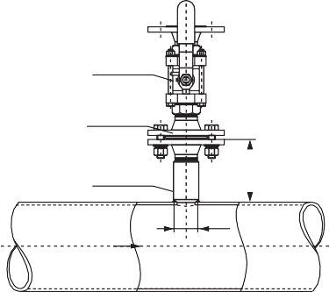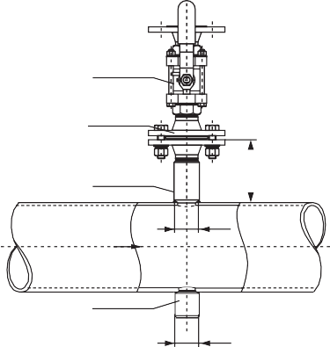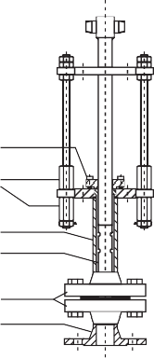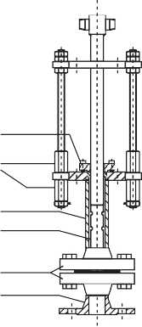

D1

3

1

D1 D1

1

6.1

6.1

2

2

8

6.2

8

6.2

5

4

5

4

7

9 9

7

**B**

**A**

***1:*** *сварочная муфта* ***2:*** *шаровой клапан (открыт* ***3:*** *концевая опора* ***4:*** *датчик* ***5:*** *защитная трубка*

H2

H2

***6.1:*** *нижний монтажный фланец* ***6.2:*** *верхний монтажный фланец* ***7:*** *гайки на верхнем сальнике*

***8:*** *сальник* ***9:*** *гайки привода*

***D1:*** *диаметр отверстия (в зависимости от датчика)*

***H2:*** *расстояние от наружной стенки трубки до уплотняемой поверхности нижнего фланца*

*(в зависимости от датчика)*

Внимание!

!

Перед монтажном трубки Пито выполните следующие проверки:

* Соответствуют ли размеры трубки (внутренний диаметр, толщина стенок, толщина изоляции) данным в заказе и спецификации прибора?
* Соответствуют ли свойства среды и рабочие параметры данным в расчетной таблице из комплекта поставки?

1. Высверлите в трубке отверстие диаметром D1.
2. Наденьте сварочную муфту (1) на трубку (должен оставаться зазор приблизи- тельно в 2 мм). Отверстия под болты во фланце должны быть расположены под углом 45° (для четырех отверстий) или 22,5° (для восьми отверстий) к оси трубки.

31

Монтаж

1. При необходимости монтажа концевой опоры:

45°

22,5°

* 1. Возьмите веревку и обвяжите один из концов вокруг сварочной муфты. Оберните другой конец веревки вокруг трубки, так чтобы на ней образовалась петля. Сделайте отметку на половине окружности трубки.
  2. Высверлите в трубке второе отверстие диаметром D1.
  3. Наденьте концевую опору (3) на трубку (должен оставаться зазор прим. 2 мм).
  4. Вставьте датчик (4) в трубку и проверьте положение концевой опоры (2).

При необходимости выровняйте концевую опору.

1. Проверьте расстояние H2 между наружной стенкой трубки и уплотняемой поверхностью нижнего фланца, а также выравнивание сварочной муфты (1) и концевой опоры (3).
2. Выполните окончательную сварку.
3. Если шаровой клапан еще не установлен на сварочную муфту:

Наложите уплотнительную прокладку из комплекта поставки на уплотняемую поверхность нижнего монтажного фланца (6.1) и установите шаровой клапан (2).

1. Проверьте, полностью ли задвинут датчик (4) в защитную трубку (5).

Ориентируйтесь на положение резьбовых штифтов.

1. Наложите уплотняемую поверхность из комплекта поставки на уплотняемую поверхность верхнего монтажного фланца (6.2). Соедините верхний монтажный фланец (6.2) с шаровым клапаном. Убедитесь, что стрелка на верхнем монтажном фланце (6.2) обращена в направлении движения потока.
2. Вставьте датчик в трубку, поворачивая гайки привода (9) по часовой стрелке (если смотреть сверху). Во избежание нежелательного перекоса датчика гайки должны затягиваться попеременно, по два оборота за раз. Продолжайте выполнять эту операцию, пока датчик не соприкоснется с противоположной стенкой трубки или стенки концевой опоры.
3. Когда датчик задвинут в трубку до конца, резьбовые стержни с гайками должны находиться в следующем положении:



1. Затяните гайки на сальниках (7/8).

32

Монтаж

##### Монтаж отсечных клапанов (для раздельного варианта):

Отсечные клапаны устанавливаются на соплах основного блока или (в случае использования в парообразной среде) на конденсационных камерах.

! Внимание!

При использовании сварных соединений отсечные клапаны устанавливаются

уже на заводе.

##### Монтаж коллектора и преобразователя (для раздельного варианта):

Импульсные трубки должны быть установлены с требуемым наклоном

* При работе с парообразными средами должна быть обеспечена возможность выпуска воздуха в самой высокой точке.
* При работе с газообразными средами должен быть предусмотрен слив в самой нижней точке.

Импульсные трубопроводы (+) и (-) должны быть подсоединены к соответствующим впускным отверстиям (технологические соединения) коллектора. Датчик должен быть привернут непосредственно к коллектору с помощью болтов и уплотнительных прокладок из комплекта поставки.

33

Монтаж

### Монтаж и демонтаж датчика без прерывания производственного процесса



7

9

5

8

4

6.2

2

6.1

1

D1

***1:*** *сварочная муфта* ***2:*** *шаровой клапан (закрыт* ***4:*** *датчик* ***5:*** *защитная трубка*

***6.1:*** *нижний монтажный фланец* ***6.2:*** *верхний монтажный фланец* ***7:*** *гайки на верхнем сальнике*

***8:*** *сальник* ***9:*** *гайки привода*

В варианте трубку Пито можно снять (например, для очистки) без прерывания производственного процесса. Для этого необходимо выполнить следующее:

1. Закройте клапаны на головке датчика. При необходимости сбросьте давление и отсоедините трубопроводы прибора.
2. Немного ослабьте гайки на сальниках (7/8).
3. Задвиньте Flowtap путем поворачивания гаек привода (9) против часовой стрелки (если смотреть сверху). Во избежание нежелательного перекоса датчика гайки должны затягиваться попеременно, по два оборота за раз.
4. Когда датчик задвинут до конца (ориентируйтесь на положение резьбовых штифтов), шаровой клапан (2) может закрываться и датчик может полностью отсоединяться (от верхнего монтажного фланца (6.2)).

При монтаже датчика эти же операции выполняются в обратной последовательности.

34

Монтаж

## Проверка правильности монтажа

### Проверки после первичного монтажа

После монтажа измерительного прибора необходимо выполнить следующие проверки:

* + Соответствует ли рабочая температура/давление, температура наружного воздуха, диапазон измерения и т. д. спецификациям прибора?
  + Соответствует ли направление стрелки на головке трубки или пластине фальца фактическому направлению движения потока?
  + Правильна ли маркировка и номер точки измерения (внешний осмотр)?
  + Правильно ли выбрана ориентация для датчика, другими словами, подходит ли она к типу датчика, условиям эксплуатации и свойствам среды, в частности температуре среды?
  + Защищен ли измерительный прибор от влаги и прямых солнечных лучей?
  + Плотно ли затянуты болты сальника или фланца?
  + Герметичны ли резьбовые соединения и/или фланцевые соединения?

### Дополнительные проверки при демонтаже/монтаже датчика в процессе эксплуатации установки

В случае демонтажа/монтажа датчика в процессе эксплуатации установки необходимо выполнить следующие дополнительные проверки:

* + Не поврежден ли прибор (внешний осмотр)?
  + Не присутствуют ли на датчике отложения или следы повреждений?

35

Электроподключение

# Электроподключение

## Подключение датчика перепада давления

**Deltabar S**

Подключение датчика перепада давления Deltabar S описано в следующем руководстве по эксплуатации:

|  |  |
| --- | --- |
| **Связь** | **Руководство по эксплуатации** |
| 4 – 20 мА HART | BA270P |
| PROFIBUS PA | BA294P |
| FOUNDATION Fieldbus | BA301P |

Соответствующее руководство по эксплуатации входит в комплект поставки

Deltabar S.

36

Ввод в эксплуатацию и эксплуатация

# Ввод в эксплуатацию и эксплуатация

## Конфигурация датчика перепада давления

**Deltabar S**

Эксплуатация датчика перепада давления Deltabar S и подготовка к измерению описаны в следующем руководстве по эксплуатации:

|  |  |
| --- | --- |
| **Связь** | **Руководство по эксплуатации** |
| 4 – 20 мА HART | BA270P |
| PROFIBUS PA | BA294P |
| FOUNDATION Fieldbus | BA301P |

Соответствующее руководство по эксплуатации входит в комплект поставки

Deltabar S.

## Конфигурация системы компенсации температуры и давления

### Расчет компенсированного объемного или массового расхода

##### для пара

с помощью блока расчета параметров энергии RMS621 Endress+Hauser;

Подробнее см. в разделе «Техническая информация TI098R»

##### для всех сред

с помощью блока расчета параметров расхода и энергии RMC621 Endress+Hauser

Подробнее см. в разделе «Техническая информация TI098R»

##### для всех сред

с помощью ПЛК

в этом случае расчет компенсации должен быть запрограммирован пользователем.

37

Ввод в эксплуатацию и эксплуатация

### Формула для расчета компенсации температуры и давления

Прежде всего необходимо определить начальную точку для компенсации. Начальная точка указана в расчетной таблице, входящей в комплект каждого основного прибора. Расчетная таблица содержит рабочие параметры для специальных рабочих состояний (давление и температура).

Отношение между расходом и перепадом давления рассчитывается с помощью функции квадратного корня:

Qm= Δpρ для массового расхода (или объемного расхода при обычных или

2 �p 

стандартных рабочих состояниях)

и

Q

= 2 Δ�p

ρ

v

где

для объемного расхода

❒ = плотность среды.

Если токовый выход датчика Deltabar установлен на значения расхода, функция квадратного корня уже применена. В противном случае функция квадратного корня должна рассчитываться отдельно, например, с помощью ПЛК. Убедитесь, что функция квадратного корня не применена дважды.

Если реальные рабочие состояния отличаются от состояний, указанных в расчетной таблице, плотность газа будет изменяться и, таким образом, рассчитанный расход также будет изменяться в соответствии с представленной выше формулой.

ρ = ρ P2 T1 Z1 2 1 P1 T2 Z2

где

P = абсолютное давление

T = абсолютная температура (K) Z = коэффициент сжимаемости

1 = рабочее состояние согласно расчетной таблице

2 = фактически измеренное рабочее состояние

После этого можно рассчитать компенсацию следующим образом:

для массового расхода (или объемного расхода при стандартных

состояниях)

Q = Q

2 1

P2 T1 Z1

P1 T2 Z2

Q = Q

P1 T2 Z2 P2 T1 Z1

2 1

для объемного расхода

Коэффициент сжимаемости Z можно не принимать в расчет, если значение близко к 1. Если коэффициент сжимаемости должен быть включен в компенсацию, необходимо определить это значение в соответствии с фактически измеренной температурой и давлением. Коэффициенты сжимаемости можно найти в соответствующей литературе (таблицы и графики) или рассчитать самостоятельно, например, с помощью уравнения Соаве-Редлиха-Квонга.

38

Ввод в эксплуатацию и эксплуатация

## Использование дополнительного оборудования

### Конденсационные горшки (при работе с парообразными средами)

##### Использование

Использование конденсационных горшков рекомендовано при работе с газообразными средами, которые при охлаждении конденсируются в импульсных трубках. Это касается в первую очередь пара, однако может иметь место также в других средах (например, спиртах) в зависимости от температуры и давления.

##### Принцип действия

Использование конденсационных горшков гарантирует максимальное заполнение жидкостью импульсных трубок и отсутствие воздействия горячего пара на мембрану датчика. Уровень жидкости поддерживается за счет конденсирующегося пара. Излишки конденсата отводятся обратно и снова превращаются в пар.

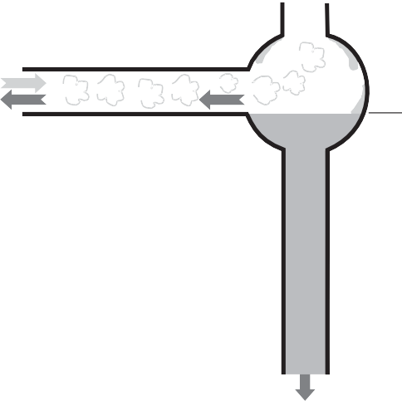

p

A

C

D

B

Использование конденсационных горшков значительно снижает уровень колебаний водяного столба.

Стабилизированный сигнал измерения и возросшая стабильность нулевой точки обеспечивают последовательное качество измерения.

Водяной столб передает давление на

мембрану преобразователя. *A: вода; B: пар; C: конденсирующийся пар;*

*D: излишки конденсата отводятся обратно*

##### Монтаж и ввод в эксплуатацию

* При монтаже конденсационных горшков следите за тем, чтобы они были располо- жены на одной высоте. В противном случае установка нулевой будет затруднена.
* Перед вводом в эксплуатацию заполните водой конденсационные камеры и импульсные трубки, идущие к датчику перепада давления Deltabar. Существует несколько различных способов заполнения конденсационных камер:
  + через заправочный патрубок на конденсационных камерах (при наличии);
  + через сливной клапан для конденсата или воздуховыпускной клапан датчика перепада давления Deltabar. Для этой цели следует подсоединить импульсные трубки с емкости с водой, например, с помощью шлангового соединителя.
  + после ввода паропровода в эксплуатацию подождите, пока импульсные трубки и конденсационные камеры сами не заполнятся конденсатом. Для этого клапаны на коллекторе должны быть закрыты.

"

Осторожно!

Важно избегать перегрева датчика перепада давления Deltabar. Для этого следует постоянного контролировать температуру на коллекторе в зависимости от температуры пара. В случае возникновения риска перегрева следует закрыть отсечные клапаны на импульсных трубках.

39

Ввод в эксплуатацию и эксплуатация

Внимание!

!

В любом случае перед тем, как выполнять установку нулевой точки после заполнения и ввода источника пара в эксплуатацию, подождите, пока состояние системы стабилизируется.

### Отсечные клапаны

##### Использование

Отсечные клапаны используются в раздельных вариантах при высоком давлении и высокой температуре. Они выполняют первичное отсечение для точки измерения.

Первичное отсечение с помощью двух отсечных клапанов на каждую импульсную трубку может быть рекомендовано или даже обязательно в зависимости от национальных требований.

##### Принцип действия

Первичное отсечение обеспечивает разделение измерительной системы и измерительной трубки в случае возникновения утечки или проведения технического обслуживания на импульсных трубках.

##### Монтаж и ввод в эксплуатацию

По окончании монтажа следует закрыть отсечные клапаны. В самом начале ввода в эксплуатацию следует осторожно открыть отсечные клапаны и проверить всю измерительную систему на предмет утечки.

40

Ввод в эксплуатацию и эксплуатация

### Коллектор

##### Варианты

A

1

B



2

1

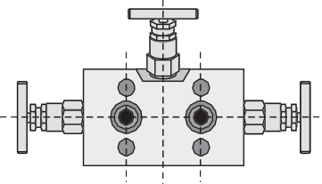

2

1

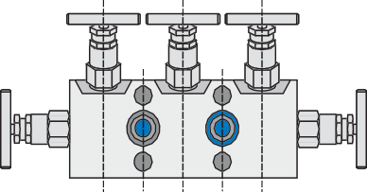

5

4



A

2

4 5

1

B

3

2

3

3

*3-клапанный коллектор*



A

2

1

5

4

B

3

2

3

1

*5-клапанный коллектор, фрезерованный*

5

2

3

1

4

*5-клапанный коллектор, кованый*

|  |  |
| --- | --- |
| **Клапан** | **Применение** |
| 1, 2 | Выводит датчик перепада давления Deltabar из технологического процесса |
| 3 | Уравнительный клапан  (установка нулевой точки датчика перепада давления Deltabar)Ъ |
| 4, 5 | * Выпуск воздуха (для жидкостей и пара) * отвод (для газов) * Полное опорожнение импульсных трубок (например, для проведения технического обслуживания) |

41

Ввод в эксплуатацию и эксплуатация

##### Использование

Коллектор предназначен для вывода датчика перепада давления Deltabar из технологического процесса и выполнения установки нулевой точки.

##### Принцип действия

Если датчик перепада давления Deltabar необходимо снять с точки измерения (например, для замены или ремонта), существует возможность вывести датчик из технологического процесса, закрыв все три клапана.

##### Ввод в эксплуатацию

Процедура ввода в эксплуатацию должна обязательно включать установку нулевой точки датчика перепада давления Deltabar. При запуске технологического процесса в рамках первого ввода в эксплуатацию все клапаны должны быть закрыты. Затем следует осторожно открыть клапаны на сторонах «-» и «+».

Уравнительный клапан остается закрытым.

После этого убедитесь, что из коллектора и датчика выпущен весь воздух (для жидкостей и пара) или слит конденсат (для газов).

##### Установка нулевой точки

Для выполнения установки нулевой точки прежде всего закройте клапан на стороне «-», а затем откройте уравнительный клапан (3), так чтобы статическое рабочее давление (+) на сторонах «+» и «-» датчика было одинаковым. В этом состоянии можно выполнить установку нулевой точки для датчика перепада давления Deltabar (см. руководство по эксплуатации Deltabar). По окончании установки нулевой точки верните измерительную систему в рабочее состояние, выполнив те же самые операции в обратной последовательности.

Следует регулярно проверять и при необходимости корректировать установку нулевой точки. Также следует регулярно проверять измерительную систему на предмет выпуска воздуха или слива конденсата.

##### Выпуск воздуха/слива конденсата

Дополнительные клапаны 5-клапанного коллектора предназначены для выпуска воздуха или слива конденсата или для полного опорожнения импульсных трубок (например, для проведения технического обслуживания). При работе с парообразными средами эти клапаны применяются для продувки импульсных трубок.

!

Внимание!

Полный выпуск воздуха или слив конденсата из датчика перепада давления Deltabar всегда выполняется с помощью специальных приспособлений на стороне противоположной фланцам датчика.

"

Осторожно!

Если все три клапана коллектора открываются одновременно, разность давления может вызвать движение потока среды через коллектор. В случае с горячей средой это может стать причиной перегрева коллектора и датчика перепада давления Deltabar. Поэтому важно избегать одновременного открывания всех трех клапанов в процессе работы.

42

Поиск и устранение неисправностей

# Поиск и устранение неисправностей

## Сообщения о неисправностях Deltabar S

Сообщения о неисправностях датчика перепада давления Deltabar S описаны в следующем руководстве по эксплуатации:

|  |  |
| --- | --- |
| **Связь** | **Руководство по эксплуатации** |
| 4 – 20 мА HART | BA270P |
| PROFIBUS PA | BA294P |
| FOUNDATION Fieldbus | BA301P |

Соответствующее руководство по эксплуатации входит в комплект поставки

Deltabar S.

43

Поиск и устранение неисправностей

## Неисправности в процессе эксплуатации

|  |  |
| --- | --- |
| **Неисправность** | **Возможная причина и способ устранения** |
| Отображается отсутствие расхода | **Ошибки при монтаже**   * Отсутствие контакта между технологическим процессом и датчиком   -> Проверьте, открыты ли клапаны со стороны датчика перепада давления.  **Ошибки при конфигурировании**   * Конфигурация датчика или блока расчета расхода отсутствует или содержит ошибку   -> Проверьте и исправьте конфигурацию |
| Смещение нулевой точки, колебания измеренных значений | **Ошибка при планировании**s   * высокая частота отказов   -> при необходимости используйте другой измерительный элемент или несколько преобразователей (параграф «разделение диапазона», см. раздел «Техническая информация TI425P»)  **Ошибки при монтаже**   * Газ или жидкость в импульсной трубке/в датчике   -> выпускные или сливные импульсные трубки и датчик  **Ошибки при калибровке**   * отсечение при низком расходе не активизировано   -> активизируйте отсечение при низком расходе (см. руководство по эксплуатации Deltabar)   * нулевая точка не установлена   -> выполните установку нулевой точки   * отсутствие компенсации для измерений в газообразной среде   -> выполните компенсацию по температуре и давлению |
| Неверное измеренное значение | **Ошибки при планировании**   * неверные параметры трубок; неверные параметры расхода; неверные параметры среды   -> сравните значения из параграфа «Параметры» в разделе  «Технические характеристики» с фактическими значениями   * ненадлежащая трубка (искажение расхода из-за фитингов, держателей, сварных швов, выступающих уплотнений, впускных и выпускных отверстий и т. д.)   -> удалите препятствия, мешающие нормальному потоку   * относительная влажность не соответствует плановым данным   -> убедитесь, что относительная влажность соответствует требованиям, указанным в расчетной таблице   * неверный диапазон измерения датчика перепада давления   -> при необходимости используйте другой измерительный элемент   * слишком короткая или слишком длинная трубка Пито   -> проверьте, равна ли длина трубки Пито  значению «внутренний диаметр трубки + толщина стенок»  **Ошибки при монтаже**   * неверное монтажное положение   -> проверьте монтажное положение   * неверное или неточное выравнивание трубки Пито   -> проверьте выравнивание трубки Пито   * слишком короткий восходящий или нисходящий участок   -> проверьте длину восходящего и нисходящего участков   * утечка   -> проверьте всю измерительную систему на предмет утечки   * сварочная муфта заходит внутрь трубки   -> установите сварочную муфту снаружи трубки  **Ошибка при калибровке**   * отсутствие или ошибка компенсации для измерений в газообразной среде   -> выполните компенсацию по температуре и давлению   * неверные установки преобразователя   -> проверьте конфигурацию датчика перепада давления Deltabar (см. руководство по эксплуатации Deltabar)  -> проверьте конфигурацию блока расчета расхода  (см. руководство по эксплуатации RMC621/RMS621)  **Ошибки при техническом обслуживании**   * засорение отверстий для отбора давления в трубке Пито   --> очистите трубку Пито |

44

Техническое обслуживание и ремонт

# Техническое обслуживание и ремонт

## Техническое обслуживание

Следующие работы по техническому обслуживанию должны выполняться с регулярной периодичностью:

* Проверка установки нулевой точки
* для влажных газов: слейте конденсат
* для загрязненных сред: удалите осадок
* для абразивных сред: проверьте основной прибор на абразивный износ
* при формировании наростов: проверьте и очистите основной прибор, замените уплотнительную прокладку
* после многократного открывания соединения кольца с режущими пластинами

(прим. 10 раз): замените кольцо с режущими пластинами

!

Внимание!

При надлежащей эксплуатации другое техническое обслуживание основных блоков не требуется. В рамках обычной плановой проверки точки измерения рекомендуется тщательно осматривать основной блок на предмет его работоспособности (заострение краев/материала, следы износа).

"

Осторожно!

Необходимые работы по техническому обслуживанию должны выполняться с учетом рекомендаций ответственного подразделения и/или специально обученных специалистов. Указания по безопасности этих подразделений или специалистов должны соблюдаться в обязательном порядке (проверка давления и температуры, клапаны должны быть закрыты).

"

Осторожно!

Если работы по техническому обслуживанию (например, замена преобразователя или коллектора) должны выполняться при работающем приборе, необходимо убедиться, что все клапаны закрыты и вероятность утечки среды отсутствует. При необходимости следует проверить температуру и давление перед демонтажем прибора.

## Наружная очистка

Используйте для наружной очистки прибора чистящие средства, неспособные повредить поверхности корпуса и уплотнения.

## Замена уплотнений

При обычных условиях эксплуатации увлажненные уплотнения не нуждаются в замене. Замена требуется только при специальных условиях, например, если едкие или коррозионно-активные жидкости несовместимы с материалом уплотнений

45

Дополнительное оборудование

# Дополнительное оборудование

## Обзор

Следующее дополнительное оборудование может использоваться при измерении расхода с перепадом давления с помощью трубок Пито:

Отсечные клапаны Конденсационные горшки Коллектор

Продувочный блок

46

Дополнительное оборудование

## Продувочный блок

### Использование

В процессе измерения расхода отработанных газов или загрязненного воздуха твердые частицы часто оседают на профиле трубки Пито и, в зависимости от степени загрязнения, снижают точность измерения или даже препятствуют нормальному функционированию трубки Пито.

Во многих ситуациях регулярная ручная очистка трубки Пито не является решением проблемы. Демонтаж датчика, тщательная очистка и повторный монтаж нередко требуют значительных временных и денежных затрат. Кроме этого, во время очистки отсутствует доступ к данным измерения.

Продувочный блок DA62P с легкостью выполняет очистку в автоматическом режиме.

Продувочный блок рекомендуется к использованию, если содержание твердых веществ превышает 100 мг/м3. Возможности продувочного блока ограничены при влажных или липких твердых веществах.

### Конструкция системы

Продувочный блок состоит в основном из собственно продувочного блока с электромагнитными клапанами, которые могут активизироваться непосредственно. Для активизации двух клапанов может использоваться реле (предоставляется заказчиком) или ПЛК.



MV1

A

I

A

DA62P

Deltabar

p

DA63M

MV2

*MV1, MV2: электромагнитные клапаны; A: соединение для продувочного воздуха*

### Монтаж

1. Продувочный блок устанавливается непосредственно на преобразователе перепада давления с помощью болтов (M10 x 50 мм, DIN 912) и уплотнений (материал: PTFE) из комплекта поставки.
2. Воздуховыпускные клапаны (¼ дюйма NPT), входящие в комплект поставки датчика перепада давления, вворачиваются в продувочный блок. Импульсные трубки подсоединяются к противоположной стороне датчика. Это гарантирует продувку и очистку от загрязнений не только трубки Пито, но и измерительных камер датчика перепада давления.
3. Штуцеры для подачи продувочного воздуха расположены в нижней части продувочного блока. Стандартный размер резьбовой части штуцеров ¼ дюйма FNPT (другие размеры по запросу).

47

Дополнительное оборудование

### Технические характеристики

|  |  |
| --- | --- |
|  |  |
| Тип клапана | 2-ходовой клапан, непосредственная активизация |
| Среда | воздух |
| Рабочее состояние | нормально-закрытый |
| Трубное соединение | ¼ дюйма NPT |
| Монтажное положение | произвольное |
| Номинальный диаметр | * Взрывобезопасная зона: 3 мм (0,12 дюйма) * ATEX: 2 мм (0,08 дюйма) |
| коэффициент расхода  Kv | приблизительно 0,23 м3/ч |
| Разность рабочего давления | * Взрывобезопасная зона: макс. 6 бар (87 фнт/кв.дюйм) * ATEX: макс. 5 бар (72 фнт/кв. дюйм) |
| Общая высота подъема | 1 мм (0,04 дюйма) |
| Интенсивность утечки | непроницаемость для пузырьков |
| Температура среды | * Взрывобезопасная зона: -10 – +90 °C (14 – +194 °F) * ATEX: -10 – +100 °C (14 – 212 °F) для температурного класса T6 |
| Температура окружающей среды | * Невзрывоопасная среда: макс. 55 °C (131 °F) * ATEX: -30 - +60 °C (-22 - +140 °F) для отдельного монтажа |
| Материал клапанной коробки | * алюминий с анодно-оксидным покрытием * нержавеющая сталь |
| Материал внутренний частей | нержавеющая сталь |
| Материал уплотнений | FPM |
| Номинальное напряжение | * 230 В перем. тока, 50 Гц * 115 В перем. тока, 50 Гц * 24 В пост. тока |
| Класс защиты | для варианта ATEX: EEx M II 2G/Dn T4; EEx EM II 2G/D T4 (PTB 00 ATEX 2129X) |
| Время включения | 100 % |
| Тип защиты | IP65 |
| Подключение к электросети | * Взрывобезопасная зона: в соответствии с DIN 43650 мм * ATEX: удлинительный кабель (3000 мм) |
| Потребление мощности | * Взрывобезопасная зона: 21 В*А перем. тока (захват); 12 В*А / 8 Вт   (эксплуатация)   * ATEX: 7 Вт |
| Масса | приблизительно 2,7 кг (6 фнт) |

48

Дополнительное оборудование

### Габариты



A

A

B

B

40

(1.6)

70 (2.8)

*Размеры в мм (дюймах)*



228 (9.0)

114 (4.5)

58 (2.3)

***A:*** *Воздуховыпускные клапаны ¼ дюйма NPT;* ***B:*** *штуцеры для подачи продувочного воздуха FNPT (макс. 3,5 бар [50 фнт/кв.дюйм])*

49

Приложение

# Приложение

## Принцип измерения



pstat

pdyn+pstat

 p

+ –

–

+

Передняя часть трубки Пито подвергается воздействию статического давления pstat и динамического давления pdyn. Задняя часть трубки подвергается воздействию только статического давления pstat. Возникающий в результате этого **перепад давления** **p** может использоваться для расчета **расхода Q**.

Отношение между расходом (Q) и перепадом давления (p) определяется с помощью функции квадратного корня:

Q~ p

На нисходящем участке трубки статическое давление pstat уменьшается за счет постоянной потери давления . В трубках Пито эта потеря давления  гораздо менее значительна, чем в других основных элементах.

50

Приложение

## Расчет расхода

Согласно закону непрерывности потока, выведенному Бернулли, и уравнению сохранения энергии, сумма энергии давления и потенциальной и кинетической энергии жидкости, движущейся внутри трубы в условиях постоянного и невязкого течения, остается постоянной в любой момент времени и в любом месте трубы:

pstat + pdyn = const.

На основе этого закона можно вывести следующие уравнения течения жидкости:

### Объемный расход для газов в стандартных условиях

Qvn= k A 

2 Δ p Pb Zn Tn

ρ

n n b b

P Z T

### Объемный расход для газов в условиях эксплуатации

Q = k A 

2  p

❐

b

v

### Массовый расход для газов и пара

Qm= kA 

2  p b

### Массовый расход для жидкостей

Qm= kA

2  p b

### Объемный расход для жидкостей

Q = k A

2  p

❐

b

v

### Коэффициент расширения

 =

 p 1 - 2 b

😐 Pb  A

({

2

0.31424 - 0.09484

51

Приложение

### Расшифровка символов

|  |  |  |
| --- | --- | --- |
| Символ | Количество | Единица |
| p | Перепад давления на датчике | Па |
| n | Плотность среды в стандартных условиях | кг/м3 |
| b | Плотность среды в условиях эксплуатации | кг/м3 |
|  | Коэффициент расширения | 1 |
| A | Площадь поперечного сечения трубки | m2 |
| b | Ширина датчика перпендикулярно направлению движения потока | m |
| k | Коэффициент k трубки Пито | 1 |
|  | Показатель адиабаты газа1) | 1 |
| Pb | Рабочее давление | Па |
| Pn | Абсолютное давление газа в стандартных условиях | Па |
| Qm | Массовый расход | кг/с |
| Qv | Объемный расход | м3/с |
| Qvn | Объемный расход в стандартных условиях | м3/с |
| Tb | Температура газа в рабочих условиях | K |
| Tn | Температура газа в стандартных условиях | K |
| Zb | Коэффициент сверхсжимаемости газа в рабочих условиях | 1 |
| Zn | Коэффициент сверхсжимаемости газа в стандартных условиях | 1 |

1) Показатель адиабаты газа составляет: 1,66 для одноатомных газов; 1,4 для двухатомных газов; 1,3 для трехатомных газов

52

#### Изготовитель

Intra-Automation GmbH

Otto-Hahn-Strasse 20 D-41515 Grevenbroich Postfach 10 03 27 D-41487 Grevenbroich, Germany

